一、创建SQL Server数据库的管理员用户和共享文件夹权限，设置SQL Server服务和SQL Server代理的登录用户为sqladmin
①在主库和从库上分别新建用户sqladmin
win+R，输入lusrmgr.msc
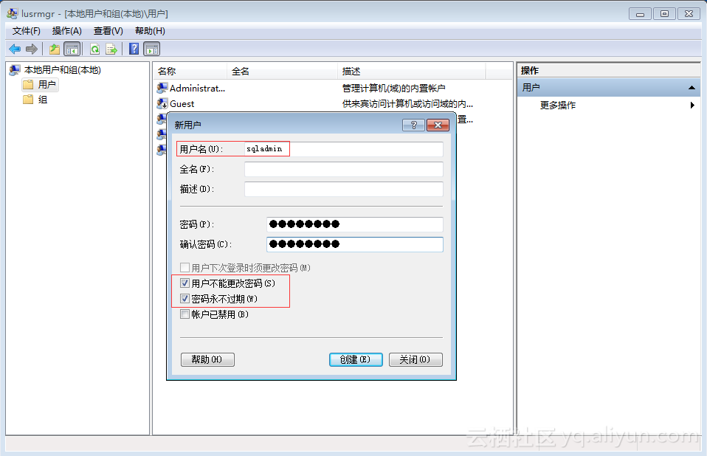
②设置sqladmin的权限
为了服务器的安全起见，右击新建的用户sqladmin，点击“属性”，在“隶属于”选项卡中将“users”组删除，这样可以确保用户有最小的系统访问权限。
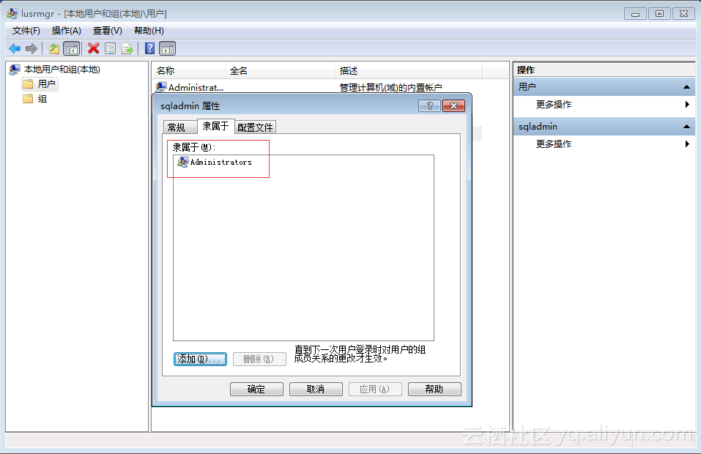
④分别从主数据库服务器上和从数据库服务器上打开SQLServer配置管理器，将SQLServer服务和SQLServer代理服务的“登录身为”sqladmin用户且启动模式为：自动
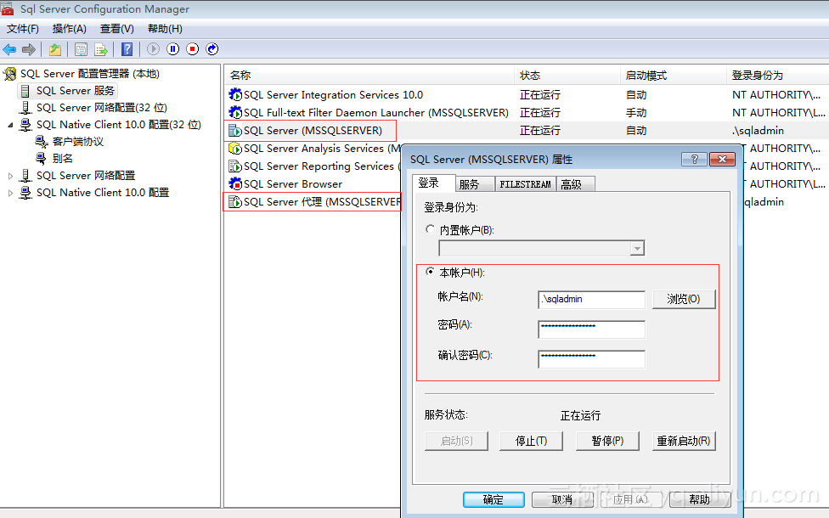
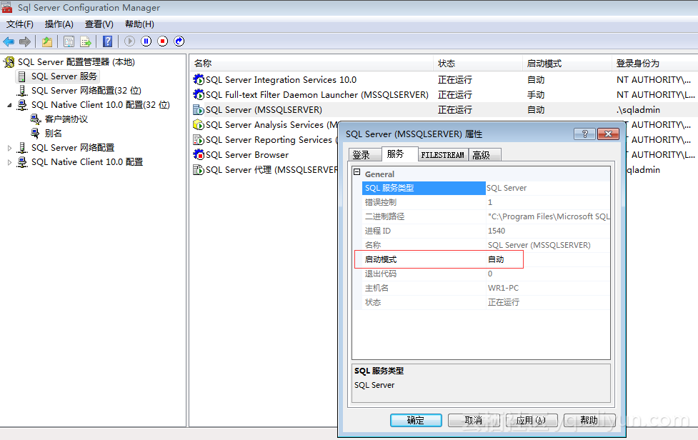
- 权限配置
1、设置SQL SERVER 身份验证，解决连接时的权限问题（发布、订阅服务器均设置）〕步骤：
对象资源管理器---- 右击SQL 实例----- 属性---- 安全性---- 服务器身份验证------ 选“SQL Server 和WINDOWS”。
勾选“启用服务器代理账户”，设置代理账户和密码为sqlmadin及其密码
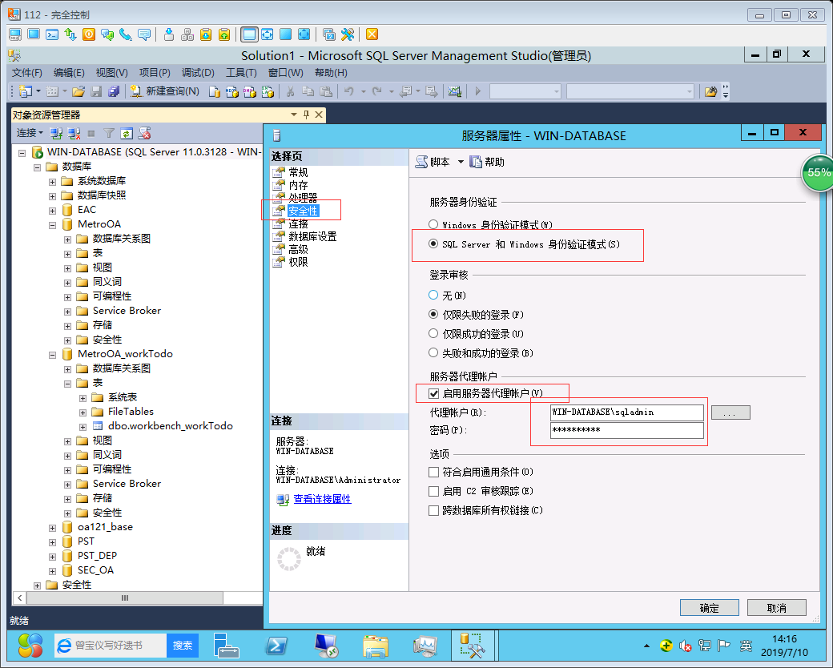
- 为连接数据库（程序中连接数据库）的用户分配public、sysadmin角色【通常已经分配】，设置用户的“用户映射”，包含主数据库和从数据库。
- 设置数据库权限
为用户分配查询数据的权限。
- 发布与订阅
1、右键”本地发布” ---- 下一步----- 系统弹出对话框看提示---- 直到“ 指定快照文件夹”---- 在“ 快照文件夹“ 中输入准备工作中创建的目录( 指向步骤1 所建的共享文件夹)------ 选择发布数据库------- 选择发布类型------- 选择合并发布类型------- 选择要发布的对象------ 设置快照代理------- 填写发布名称。
- 右键本地订阅-------- 选择发布服务器------- 选择订阅方式（如果是在服务器方订阅的话选择推送订阅反之
选择请求订阅）------- 填加订阅服务器-------- 选择代理计划（一般选择连续运行）--------- 其余选择默认项。
参考教程：
https://blog.51cto.com/dyc2005/2137371
https://blog.csdn.net/Doudou_Mylove/article/details/82692287
https://www.cnblogs.com/taomylife/p/4923952.html
https://yq.aliyun.com/articles/601067
https://www.cnblogs.com/zhaow/articles/9481376.html

